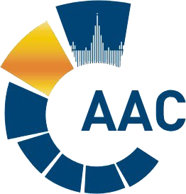 | САМОРЕГУЛИРУЕМАЯ ОРГАНИЗАЦИЯ АУДИТОРОВ  АССОЦИАЦИЯ «СОДРУЖЕСТВО»  член Международной Федерации Бухгалтеров (IFAC)  (ОГРН 1097799010870, ИНН 7729440813, КПП 772901001) | 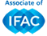
119192, г. Москва, Мичуринский проспект, дом 21, корпус 4.
т: +7 (495) 734-22-22, ф: +7 (495) 734-04-22, www.sroaas.ru, info@sroaas.ru

ПРОТОКОЛ № 5-24

заседания Комитета по информации

Саморегулируемой организации аудиторов

Ассоциации «Содружество»

г. Москва 22 ноября 2024 года

Форма проведения заседания:
Заочная
В заседании приняли участие члены Комитета:
Быкова Э.Ф., Денисова С.А., Кремнева А.В., Андержанов Э.А., Лимаренко Д.Н., Чая В.Т.
Итого в заседании Комитета по информации СРО ААС
участвует 6 из 8 членов Комитета, что составляет 75% голосов, кворум для принятия
решений имеется.

ПОВЕСТКА ДНЯ

№ | Вопрос
1. | Об изменении формы отчетов членов СРО ААС.

Решили:
Утвердить изменение формы отчетов членов СРО ААС, добавив показатель «Среднесписочная численность аудиторов по основному месту работы».
Результаты голосования:
За - 6
Против – 0
Воздержались – 0

Подсчет голосов проводился Председателем Комитета

Председатель заседания ________________ Лимаренко Д.Н.

